Технологическая карта дистанционного урока
Организационная информация
Автор образовательного мероприятия | Соколик Оксана Игоревна
Должность | Учитель начальных классов
Стаж работы | 27 лет
Квалификационная категория | высшая
Возрастная категория /класс, группа/ | 1 «А» класс
Методическая информация
Тема урока | Зачем нам телефон и телевизор?
Цели | Формировать представления о современных средствах связи и массовой информации (почта, телеграф, телефон, радио, телевидение, пресса, Интернет)
Задачи | 1. Изучить и закрепить основные понятия: телефон, телеграф, интернет;  2. Развитие логического мышления, расширение кругозора;  3. Воспитание информационной культуры учеников.  Планируемые образовательные результаты:  Предметные: учащиеся научатся различать средства связи, используемые в личной и общественной жизни, средства связи и средства массовой информации, рассказывать о сюжетах теле- и радиопередач, публикаций в прессе о природе, культуре, осознавать роль средств массовой информации в жизни людей.  Метапредметные:  - Познавательные: ставить и формулировать проблемы, использовать полученные знания и умения о средствах информации и связи для решения проблем творческого и поискового характера.  - Регулятивные: предвидеть возможности получения конкретного результата при решении разных заданий, осуществлять пошаговый контроль своих действий, вносить необходимые коррективы в действие после его завершения на основе его оценки и учёта сделанных ошибок.  - Коммуникативные: обмениваться мнениями, слушать друг друга, строить понятные речевые высказывания, формулировать свои затруднения; оказывать в сотрудничестве взаимопомощь.  - Личностные: развитие мотивов учебной деятельности, формирование личностного смысла учения; развитие навыков сотрудничества со взрослыми и сверстниками в разных ситуациях, развитие доброжелательности, эмоциональной отзывчивости.
Оборудование | 1. Компьютер, Интернет, вебкамера, микрофон  2.Учебник "Окружающий мир" 1 класс А.А. Плешаков
Подготовительная работа | Проведены практические занятия с родителями и детьми по обучению подключения к платформе Сферум, умение пользоваться компьютером, зайти на урок по ссылке, работать с предлагаемыми ресурсами, осуществлять дистанционное взаимодействие с учителем.  Проведены инструктажи по правилам поведения на онлайн-уроках.  Продолжительность урока 30 минут

Этапы | Деятельность учителя | Деятельность учащихся
1. Орга-низационный момент | Вход на платформу Сферум.  Проверка готовности к уроку:  - Доброе утро. Я рада всех приветствовать на уроке окружающего мира.  (Учитель через демонстрацию экрана работает по презентации к уроку). https://cloud.mail.ru/home/Презентации | Учащиеся выходят на платформу «Сферум» по ссылке, высланной учителем через электронный дневник  Ссылка для входа на урок  https://sferum.ru/?call_link=ymZSRsA8C5kXleDYoFLuW0hwG0bxBa_P6iFcJ62lLLM
2.Актуа-лизация знаний | I часть  Слайд Лесенка «Успеха»  1.-Итак, как всегда начнем с «Лесенки успеха»  -Кто объяснит, что это за лесенка?  Лесенка «Успеха»  2.Домашняя работа  Итак, сразу отметим, как мы подготовили домашнее задание.  - Оцените себя на первой ступеньке «Я выполнил домашнее задание». Нажмите на значок «Поднятая рука» те, кто выполнил домашнее задание. Спасибо, я вижу тех, кто поднял руку.  - Я сегодня в своем электронном журнале уже увидела выполнение вами домашнего задания. Я очень рада, что все справились. Мои комментарии вы увидели в своих электронных дневниках.  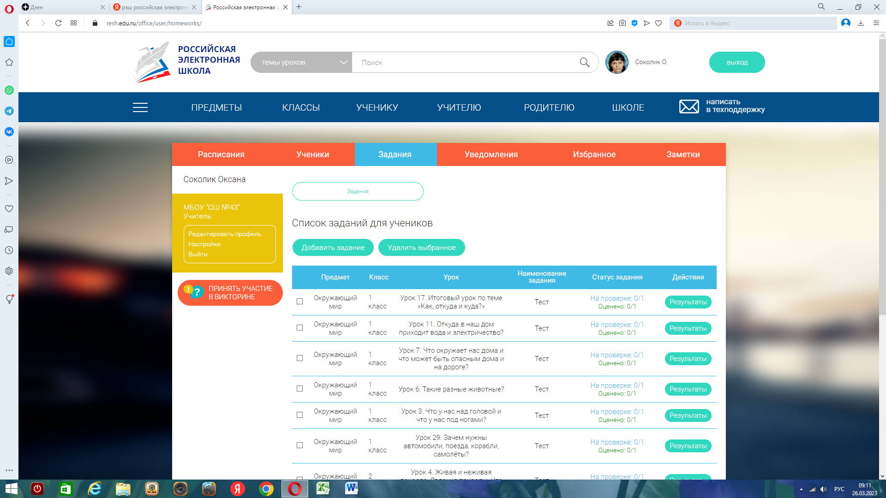  3.- А теперь повторим материал, выполним несколько заданий (учитель переключает демонстрацию экрана на платформу Российской электронной школы – РЭШ)  РЭШ задания  https://resh.edu.ru/subject/lesson/4003/train/291325/  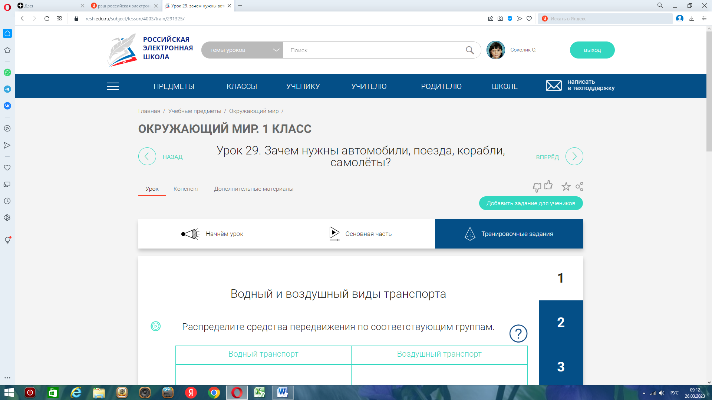  -Замечательно, а теперь вернемся в наш урок, на нашу лесенку и оценим себя на ступеньке «Я повторил материал». Нажмите на значок «Поднятая рука» те, кто выполнял с нами задания и все понял.  - Спасибо, я всех вижу. | -Это лесенка - план нашей деятельности на уроке  Домашнее задание прошлого урока:  1)учебник стр. 60-61 прочитать, ответить на вопросы  2)РЭШ выполнить «Тренировочные задания»  Обучающиеся совместно с учителем через демонстрацию экрана выполняют тренировочные упражнения  Обучающиеся оценивают своё выполнение домашнего задания значком «Поднятая рука» (ступенька «Я повторил материал»)  Ответы обучающихся, дополнения
3.Мотивация | 4)-Итак, мы сегодня опять превращаемся в исследователей.  Кто такие исследователи?  -Да и мы сегодня тоже будем изучать и исследовать, совершать маленькие открытия | Ответы обучающихся  Исследователи- те люди, которые исследуют неизвестное, изучают, делают новые открытия
4.Создание проблемной ситуации | 5)Слайд 2  Ребята, сегодня у меня появились два странных изображения. Я не могу разобрать что это? Поможете?  Рассмотрите внимательно, что здесь изображено. Ваши предположения? | Обучающиеся высказывают предположения  Исследование информационного материала  - Нам кажется, что это изображения первого телефона и телевизора. Но сейчас эти предметы выглядят совершенно по-другому. Мы думаем, что сегодня на уроке мы будем исследовать  Как человек передавал информацию друг другу раньше и сейчас как передает.
5.Постановка проблемы исследования | - Попробуем сформулировать тему нашего урока (учитель обобщает) | Ответы обучающихся  Зачем были изобретены телефон и телевизор?
6.Определение темы исследования; объект и предмет исследования | (Учитель обобщает)  Современные средства связи и массовой информации  Предмет: история возникновения телефона и телевизора | Обучающиеся обобщают, формулируют тему и предмет исследования
7.Формулирование цели исследования | (Учитель обобщает)  Цель исследования: ответить на вопрос  -Зачем были изобретены телефон и телевизор? | Обучающиеся обобщают, формулируют цель исследования
8.Выдвижение гипотез | II часть  1)-Предлагаю исследовать как люди передавали информацию в прошлом.  Переходим к ступеньке – Я работаю самостоятельно.  -Предлагаю рассмотреть картинку и рассказать, как люди передавали информацию в прошлом? (высказывание предположений с опорой на картинку)  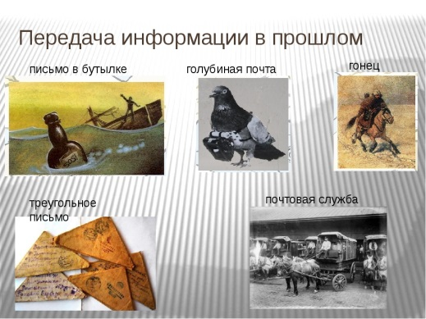  Обобщение учителя  2)-Итак, передача информации существовала. А то, с помощью чего передавали информацию называют СРЕДСТВА СВЯЗИ.  На доске – Слайд СРЕДСТВА СВЯЗИ  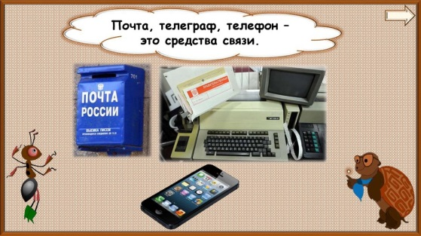  Средство связи это то, с помощью чего люди передают информацию друг другу.  3)-Конечно, если быть точнее, то сначала был ТЕЛЕГРАФ,  -А что такое телеграф? СЛАЙД Телеграф  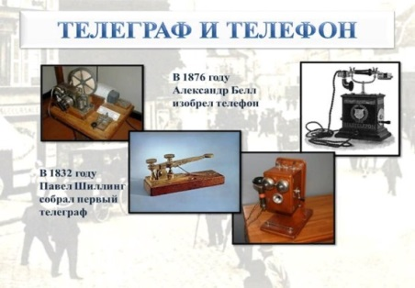  4)Телеграф (от греч. tele — «далеко» + grapho — «пишу») — в современном значении — средство для передачи на большие расстояния буквенно-цифровых сообщений с помощью радиосигналов, электрических сигналов, поступающих по проводам, и других каналов связи.  5) Исследуем эту информацию.  -Составим половинки карточек, какая была первой? (пазл собрать) А последней?  (Учитель вместе с детьми собирает на экране картинку -слайд)  Итог – на доске Слайд  6)Вывод: Значит, телефон – это средство связи.  РЭШ (длительность 1.56 -отрывок до слов ЭТО СРЕДСТВА СВЯЗИ)  https://resh.edu.ru/subject/lesson/5624/main/289882/  -Итак, это были средства связи.  7)- Какие еще средства связи были названы?  8)А как вы думает, что дальше захотел человек?  Правильно, не только говорить, но и видеть человека при разговоре.  Что же было изобретено? Правильно телевидение.  -Значит, мы переходим к следующей части урока  СМИ  III часть  1)-Кто знает, что это такое? (средства массовой информации  - А что еще относится к средствам массовой информации? (пресса, газеты и журналы)  2)Обобщение (материал РЭШ)  РЭШ ( время с 1.57 – СМИ - до 3.11 )  https://resh.edu.ru/subject/lesson/5624/main/289882/  3)Исследуем историю появления современного телевизора.  -Составим половинки карточек, какая была первой? А последней? (собрать пазл – картинка разрезана пополам, составить части в правильной последовательности)  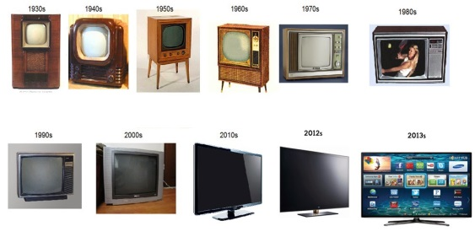  4) Обобщение (материал РЭШ)  РЭШ ( время с 3.11 – телевидение - до 4.56 )  https://resh.edu.ru/subject/lesson/5624/main/289882/ | «Лесенка успеха»  Ступенька «Я работаю самостоятельно»  Обучающиеся высказывают предположения  Исследование информационного материала  Ответы обучающихся  Обучающиеся обобщают, делают выводы, дополняют ответы  Вывод: Значит, почта, телеграф, телефон – это средство связи.  Учитель вместе с детьми собирает на экране картинку -слайд  Правильно, не только говорить, но и видеть человека при разговоре.  Что же было изобретено? Правильно телевидение  -Кто знает, что это такое? (средства массовой информации  - А что еще относится к средствам массовой информации? (пресса, газеты и журналы)  Обучающиеся обобщают, делают выводы, дополняют ответы
8. Вывод по результатам исследовательской работы | 1)Сделайте вывод, опираясь на эту картинку (слайд на экране)  -Зачем нам телефон, телевизор и Интернет?  - Почему Интернет посередине? (т.к. это средство связи и средство информации)  2) Обобщение (материал РЭШ)  РЭШ (Интернет-мировая компьютерная сеть, которая связывает все компьютеры мира  (время с 4.57 – Интернет - до 6.16)  https://resh.edu.ru/subject/lesson/5624/main/289882/ | Обучающиеся обобщают, делают выводы, дополняют ответы
9. Подве-дение итогов урока | Оценим себя, как я выполнял практическую работу, задания, которые были предложены в последней части урока. Нажмите на значок «Поднятая рука» те, кто помогал мне выполнять задания и сам справвился. | Обучающиеся оценивают своё выполнение заданий (ступенька «Я выполнил практическую работу»)
10.Рефлексия. | Вот мы добрались до последней ступеньки «Я ЗНАЮ».  Что я знаю? Кто ответит на этот вопрос?  Кто оказался на последней ступеньке «Я ЗНАЮ» нажмите на значок «Поднятая рука».  Спасибо всем за работу на уроке. | Ответы обучающихся  Обучающиеся оценивают своё выполнение домашнего задания смайликом (ступенька «Я знаю»)
11.Домашнее задание | Задание на выбор  1)Стр. 58-59 читать материал учебника  2)РЭШ тренировочные задания выполнить  3)По желанию подготовить проект «История телевизора»  https://resh.edu.ru/subject/lesson/5624/main/289882/

